S-триггер – Временная диаграмма

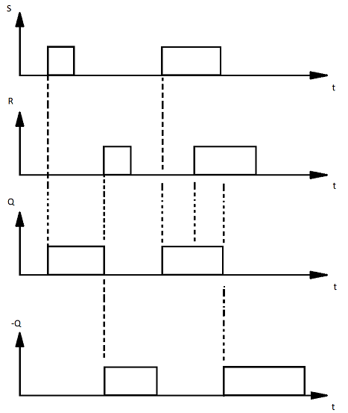

Изображение выглядит как текст, число, Шрифт, линия

Контент, сгенерированный ИИ, может содержать ошибки.

R-триггер – Временная диаграмма

Изображение выглядит как диаграмма, линия, Технический чертеж, План

Контент, сгенерированный ИИ, может содержать ошибки.

Изображение выглядит как текст, число, Шрифт, линия

Контент, сгенерированный ИИ, может содержать ошибки.

E-триггер – Временная диаграмма

Изображение выглядит как диаграмма, Технический чертеж, План, линия

Контент, сгенерированный ИИ, может содержать ошибки.

Изображение выглядит как текст, Шрифт, число, снимок экрана

Контент, сгенерированный ИИ, может содержать ошибки.

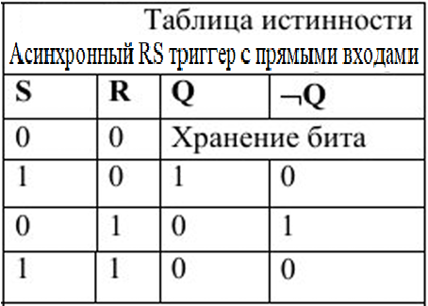

Изображение выглядит как текст, число, Шрифт, линия

Контент, сгенерированный ИИ, может содержать ошибки.

Таблица истинности для Синхронного RS триггера

Изображение выглядит как текст, число, снимок экрана, прямоугольный

Контент, сгенерированный ИИ, может содержать ошибки.

Изображение выглядит как диаграмма, текст, линия, снимок экрана

Контент, сгенерированный ИИ, может содержать ошибки.